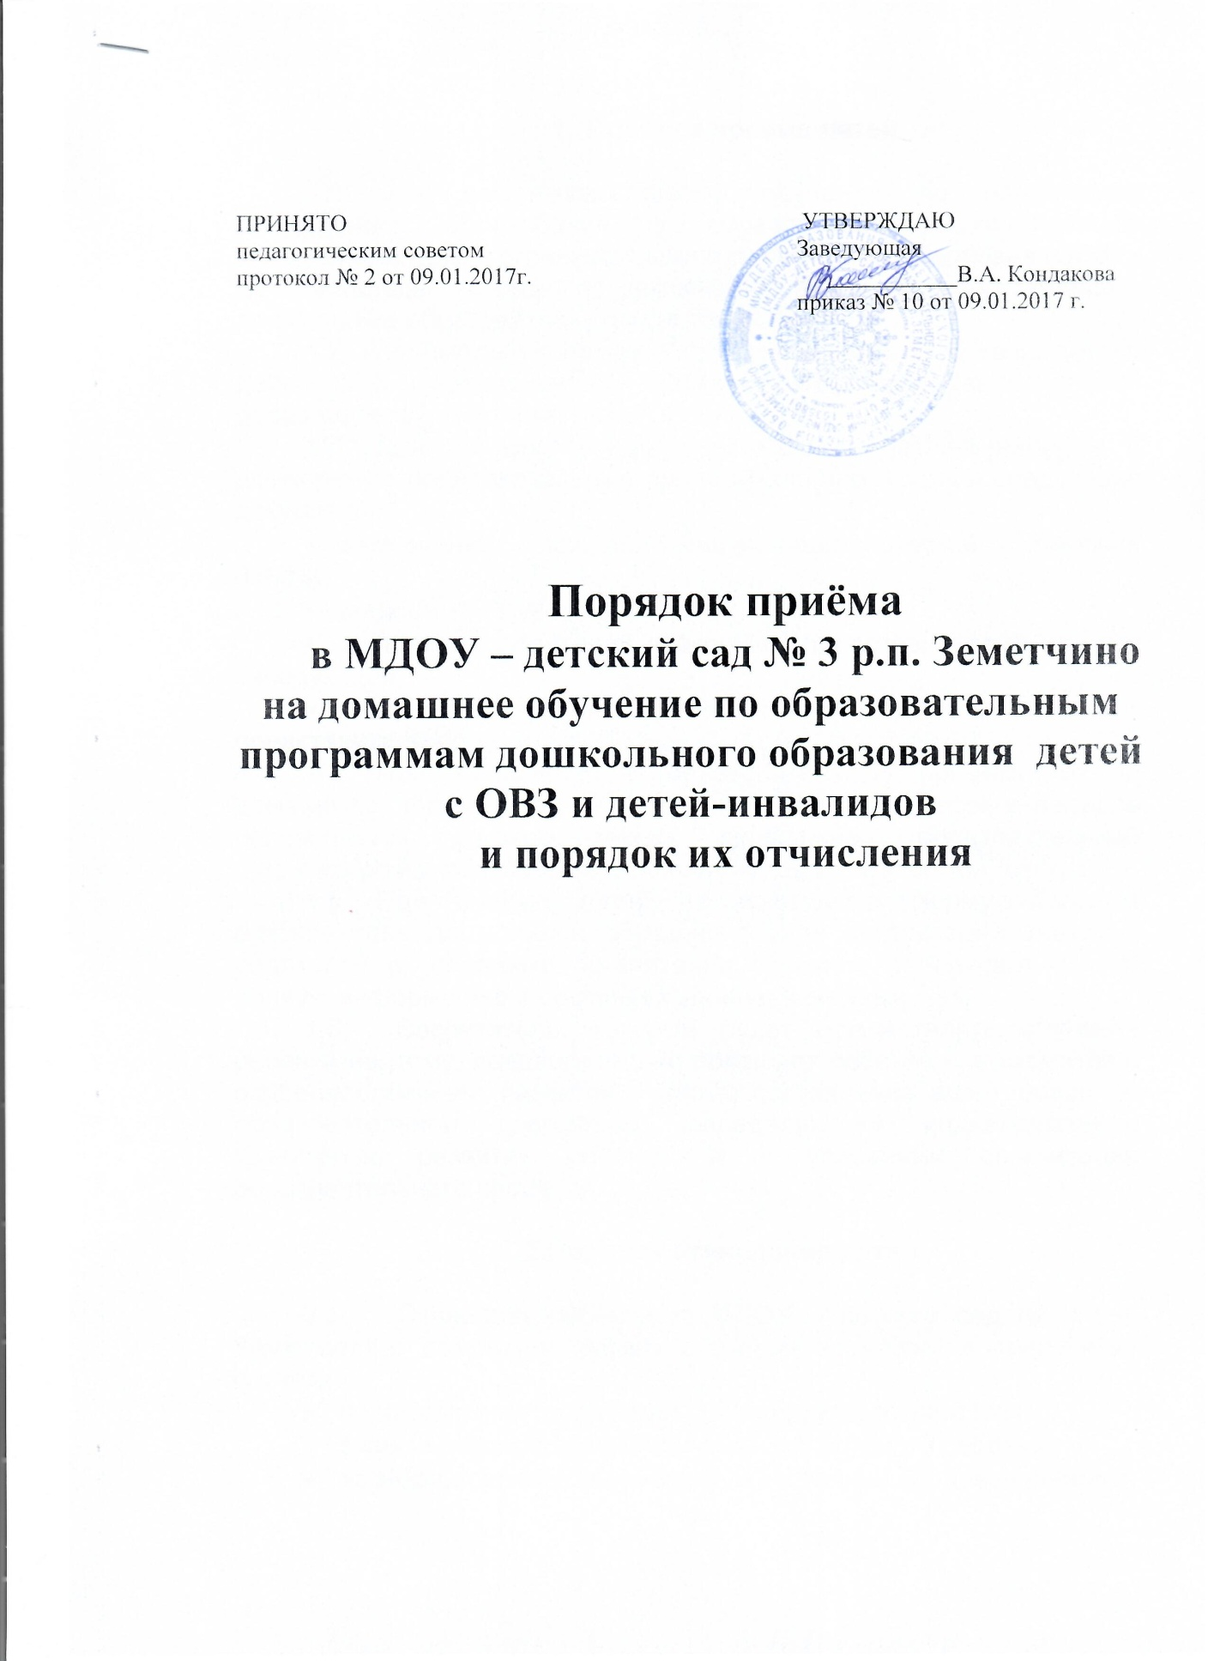

- Порядок приёма детей

1.1. На домашнюю форму обучения по программам дошкольного образования в образовательную организацию зачисляются дети с ограниченными возможностями здоровья (ОВЗ) и дети-инвалиды, которые по заключению ПМПК не могут посещать дошкольные образовательные организации.
1.2. В дошкольную образовательную организацию зачисляются дети с ОВЗ и дети-инвалиды, проживающие в микрорайоне данной образовательной организации.
1.3. Для зачисления детей с ОВЗ и детей-инвалидов в дошкольную образовательную организацию необходимы следующие документы:
- заключение психолого-медико-педагогической комиссии (ПМПК);
- медицинская карта ребёнка;
- заявление родителей (законных представителей) на имя заведующей;
- документы, удостоверяющие личность родителей (законных представителей).
1.4. При зачислении в образовательную организацию на домашнюю форму обучения детей с ОВЗ и детей-инвалидов оформляется договор между дошкольной образовательной организацией и родителями (законными представителями) ребёнка.
1.5. При приёме детей на домашнюю форму обучения руководитель дошкольной образовательной организации знакомит родителей с условиями организации обучения и получает от них полную информацию о состоянии здоровья ребёнка.
1.6. Воспитатель, который будет осуществлять обучение ребёнка на дому, предварительно посещает ребёнка и знакомится с особенностями его развития с целью составления адаптированной образовательной программы, определяющей индивидуальную траекторию развития ребёнка, и с условиями организации образовательного процесса.

2.Порядок отчисления детей

2.1. Отчислить ребёнка из МДОУ – детский сад № 3 р.п. Земетчино с домашней формы обучения возможно в следующих случаях:
- по инициативе родителей (законных представителей);
- в связи с завершением обучения (по возрасту ребёнка);
- по медицинскому заключению о состоянии здоровья ребёнка;
- по обстоятельствам, не зависящим от воли родителей (законных представителей) и ДОУ, в том числе в случае ликвидации ДОУ.
2.2. Об отчислении ребёнка родители (законные представители) письменно уведомляются за 7 дней (за исключением отчисления по заявлению родителей (законных представителей).
2.3. При отчислении ребёнка оборудование, материалы, игрушки и пособия, используемые в процессе обучения, возвращаются в дошкольную образовательную организацию.

